TERMO DE REFERÊNCIA PARA ELABORAÇÃO DO RELATÓRIO DE CONTROLE AMBIENTAL (RCA)
PARA SETOR FARMACÊUTICO
MÓDULO 1 - IDENTIFICAÇÃO
- Identificação do Empreendedor

Nome
CPF / CNPJ |  |  |  |  |  |  |  |  |  |  | Identidade |  |  |  |  |  | Órgão Expedidor |  |  |  |  |  |  |  | UF
Endereço |  |  |  |  |  |  |  |  |  |  |  |  | Caixa Postal
Município |  |  |  |  |  |  |  |  | Distrito ou localidade |  |  |  |  |  |  |  |  |  | UF |  | CEP
DDD |  | Fone |  |  |  |  |  |  |  |  |  |  |  | Fax |  |  |  | E-mail
( ) Pessoa Física |  |  |  |  |  |  |  | ( ) Pessoa Jurídica |  |  |  |  |  | Cadastro de Produtor Rural – PR
Condição do Empreendedor |  |  |  |  |  |  |  |  |  | ( ) Proprietário ( ) Arrendatário ( ) Parceiro ( ) Posseiro ( ) Outros
Cargo / Função

- Identificação do Empreendimento
Nome / Razão social |  |  |  |  |  |  |  |  |  |  |  |  |  |  |  |  |  |  |  | Inscrição no INCRA
Nome fantasia |  |  |  |  |  |  |  |  |  |  |  |  |  |  |  |  |  |  |  |  |  |  |  |  |  |  | CNPJ
Zona Rural?
( ) Sim |  | Não, preencha umas da opções ao lado |  |  |  |  |  |  |  |  |  |  |  | ( ) Residencial |  |  |  |  |  |  |  |  |  |  |  |  |  |  |  |  |  |  | ( ) Comercial
Endereço |  |  |  |  |  |  |  |  |  |  |  |  |  |  |  |  |  |  | Caixa Postal
Município |  |  |  |  |  |  |  |  |  | Distrito ou Localidade |  |  |  |  |  |  |  |  |  |  |  |  |  |  |  |  |  |  | UF |  |  |  |  |  | CEP
DDD |  |  | Fone |  |  |  |  |  |  |  |  |  |  |  | Fax |  |  |  |  |  |  |  | E-mail
Inscrição estadual |  |  |  |  |  |  |  |  |  |  |  |  | Inscrição municipal
Os dados de correspondência são os mesmos do empreendimento? |  |  |  |  |  |  |  |  |  |  |  |  |  |  |  |  |  |  |  |  | ( ) Sim |  |  |  | ( ) Não, preencha os campos abaixo
Endereço para correspondência
Caixa Postal |  |  |  |  |  |  |  |  |  |  |  | Município |  |  |  |  |  |  |  |  |  |  |  |  |  |  |  |  |  | UF |  |  |  |  | CEP
DDD |  |  | Fone |  |  |  |  |  |  |  |  |  |  |  | Fax |  |  |  |  |  |  |  |  | E-mail

- Identificação DO RESPONSÁVEL pela área ambiental
Nome |  |  |  |  |  |  |  |  |  |  | CPF
Registro no Conselho de Classe |  |  |  |  |  |  |  |  |  |  |  | ART / outro
Endereço |  |  |  |  |  |  |  |  |  | Caixa Postal
Município |  |  |  |  |  |  | Distrito ou Localidade |  |  |  |  |  |  | UF |  |  |  |  | CEP
DDD |  | Fone |  |  |  |  |  | Fax |  |  |  |  | E-mail

- Identificação dos responsáveis PELO ESTUDO AMBIENTAL
Empresa

Razão social
Nome fantasia |  |  |  |  |  |  |  |  |  |  |  |  |  |  | CNPJ
Endereço |  |  |  |  |  |  |  |  |  |  |  |  |  | Caixa Postal
Município |  |  |  |  |  |  |  |  | Distrito ou Localidade |  |  |  |  |  |  |  |  |  |  |  | UF |  |  |  |  | CEP
DDD |  |  | Fone |  |  |  |  |  |  |  | Fax |  |  |  |  |  |  | E-mail
técnico
Nome |  |  |  |  |  |  |  |  |  |  |  |  |  |  |  | CPF
Registro no Conselho de Classe |  |  |  |  |  |  |  |  |  |  |  |  |  |  |  |  | ART / outro
Endereço |  |  |  |  |  |  |  |  |  |  |  |  |  | Caixa Postal
Município |  |  |  |  |  |  |  |  | Distrito ou Localidade |  |  |  |  |  |  |  |  |  |  |  | UF |  |  |  |  | CEP
DDD |  |  | Fone |  |  |  |  |  |  |  | Fax |  |  |  |  |  |  | E-mail
outros profissionais que participaram dos estudos
Caso haja mais de um profissional, acrescente-os inserindo novas linhas abaixo.
Estudo |  |  |  |  |  |  |  |  |  | Nome |  |  |  |  |  |  |  |  |  |  |  |  | ART / outro
Apresentar em anexo, cópia das ART’s e comprovante de pagamento de taxa.

- Localização Geográfica
Assinalar Datum (Obrigatório) |  |  |  |  |  |  | [ ] SAD 69 [ ] WGS 84 [ ] Córrego Alegre
Preencha a coordenada desejada em um dos formatos abaixo
Formato  Lat/Long | Latitude |  |  |  |  |  |  |  |  |  |  |  | Longitude
Formato  Lat/Long | Grau |  |  |  |  | Min |  |  |  | Seg |  |  | Grau |  |  |  | Min |  |  | Seg
Formato UTM (X, Y) | X (6 dígitos)=  Não considerar casas decimais |  |  |  |  |  |  |  |  |  |  |  | Y (7 dígitos)=  Não considerar casas decimais
Formato UTM (X, Y) | Fuso |  |  |  | [ ] 22 [ ] 23 [ ] 24
Local (fazenda, sítio etc.) |  |  |  |  |  |  |  |  |  |  |  |  |  | Município
Referência adicional para localização do local
Bacia Hidrográfica * |  |  |  | Unidade de planejamento e gestão de recursos hídricos (UPGRH) * |  |  |  |  |  |  |  | Curso d’água mais próximo *
* Consultar o Zoneamento Ecológico Econômico – ZEE em http://www.zee.mg.gov.br/ em caso de dúvida na utilização do sistema, consultar o Manual em: http://www.zee.mg.gov.br/Ajuda/

MÓDULO 2 REGULARIZAÇÃO AMBIENTAL
- Atividades dO EMPREENDIMENTO CONFORME DN 74/04
Atividade Principal | Código-DN-74/2004 | Unidade | Quantidade | Início da Atividade
( ) Fabricação de produtos para diagnósticos com o sangue e hemoderivados, farmoquímicos (matéria prima e princípios ativos), vacinas, produtos biológicos e/ou aqueles provenientes de organismos geneticamente modificados | C-05-01-0 | Faturamento Anual (R$)
( ) Fabricação de medicamentos exceto aqueles previstos no item C-05-01-0 | C-05-02-9 | Faturamento Anual (R$)
( ) Fabricação de medicamentos Fitoterápicos | C-05-03-7 | Faturamento Anual (R$)
( ) Fabricação de produtos para Diagnóstico | C-05-04-5 | Faturamento Anual (R$)
NOTA 1: O Termo de Referência – TR da atividade principal deve ser preenchido completamente e, se houver outras atividades passíveis de regularização ambiental no empreendimento, o TR específico para cada uma dessas atividades deverá ser preenchido a partir do módulo 4.

- fase dA regularização ambiental
A licença requerida é para ampliação ou modificação de empreendimento já licenciado?
( ) Não |  | ( ) Sim, informe ao lado | Nº do processo
( ) Fase de Licença de Instalação (LI).
( ) Fase de Licença de Instalação Corretiva (LIC), preencher o PCA a partir do Módulo 3.
( ) Fase de Licença Prévia + Licença de Instalação (LP+LI), preencher o PCA a partir do Módulo 3.
( ) Fase de Licença de Operação Corretiva (LOC), preencher o PCA a partir do Módulo 3.
Classe: *
* Informações presente no FOB – Formulário de Orientação Básica.

- Intervenção/ REGULARiZAçÃO Ambiental - AGENDA VERDE
Faz uso de Autorização/ Regularização para Intervenção Ambiental
( ) Não | ( ) Sim | Se “Sim” definir a “Situação”.
Regularização de Reserva Legal – Situação:
( ) Regularizada | ( ) Em Análise | ( ) Não Regularizada
Regularização de Ocupação Antrópica Consolidada ou Não Consolidada em APP – Situação:
( ) Regularizada | ( ) Em Análise | ( ) Não Regularizada
Supressão da cobertura vegetal nativa com ou sem destoca – Situação:
( ) Regularizada | ( ) Em Análise | ( ) Não Regularizada
Intervenção em APP com ou sem supressão de vegetação nativa – Situação:
( ) Regularizada | ( ) Em Análise | ( ) Não Regularizada
Destoca em área de vegetação nativa – Situação:
( ) Regularizada | ( ) Em Análise | ( ) Não Regularizada
Aproveitamento econômico do material lenhoso – Situação:
( ) Regularizada | ( ) Em Análise | ( ) Não Regularizada
Corte/poda de árvores isoladas, vivas ou mortas – Situação:
( ) Regularizada | ( ) Em Análise | ( ) Não Regularizada
Coleta/extração de plantas e/ou produtos da flora nativa – Situação:
( ) Regularizada | ( ) Em Análise | ( ) Não Regularizada
Manejo Sustentável de Vegetação Nativa – Situação:
( ) Regularizada | ( ) Em Análise | ( ) Não Regularizada
Em caso de “Não Regularizada” está disponível no site do SISEMA o termo de referência para Intervenção Ambiental.

- Intervenção Em RECURSO HÍDRICO - AGENDA AZUL
Faz uso de Recurso Hídrico da Concessionária Local.
( ) Não | ( ) Sim |  |  | Qual?
Faz uso de Autorização/ Regularização para Intervenção em Recurso Hídrico
( ) Não | ( ) Sim |  |  | Se “Sim” definir a “Situação”.
Captação em curso de água – Situação:
( ) Regularizada |  | ( ) Em Análise |  |  | ( ) Não Regularizada
Poço tubular – Situação:
( ) Regularizada |  | ( ) Em Análise |  |  | ( ) Não Regularizada
Poço manual – Situação:
( ) Regularizada |  | ( ) Em Análise |  |  | ( ) Não Regularizada
Rebaixamento – Situação:
( ) Regularizada |  | ( ) Em Análise |  |  | ( ) Não Regularizada
Surgência – Situação:
( ) Regularizada |  | ( ) Em Análise |  |  | ( ) Não Regularizada
Lançamento de efluente em corpo de água – Situação:
( ) Regularizada |  | ( ) Em Análise |  |  | ( ) Não Regularizada
Outra, especificar ao lado – Situação:
( ) Regularizada |  | ( ) Em Análise |  |  | ( ) Não Regularizada
1. A lista de todas as Intervenções em Recurso Hídrico está disponível no site do IGAM. 2. Em caso de “Não Regularizada” está disponível no site o termo de referência para cada Intervenção em Recurso Hídrico. 3. Consulte a DN CERH 09/2004 para verificar se a Intervenção é Uso Insignificante.

MÓDULO 3 – RESTRIÇÕES AMBIENTAIS
- restrições locacionais
Qual Bioma o empreendimento está localizado? *
( ) Cerrado | ( ) Mata Atlântica |  | ( ) Outro – Qual?
O empreendimento está localizado em área com remanescente de formações vegetais nativas? *
( ) Floresta Ombrófila Sub Montana  ( ) Floresta Ombrófila Montana  ( ) Floresta Ombrófila Alto Montana  ( ) Floresta Estacional Semidecidual Sub Montana  ( ) Floresta Estacional Semidecidual Montana  ( ) Floresta Estacional Decidual Sub Montana  ( ) Floresta Estacional Decidual Montana |  |  |  | ( ) Campo  ( ) Campo Rupestre  ( ) Campo Cerrado  ( ) Cerrado  ( ) Cerradão  ( ) Vereda  ( ) Outro: Qual?
O empreendimento está localizado em Área de Preservação Permanente – APP?
( ) Não |  | ( ) Sim
O empreendimento se localiza em propriedade que possui Área de Preservação Permanente – APP?
( ) Não |  | ( ) Sim
A APP se encontra comprovadamente preservada? (Responder essa pergunta somente se marcou sim em uma das duas anteriores)
( ) Não |  | ( ) Sim
A APP está protegida? (Responder essa pergunta somente se marcou sim em uma das duas sobre localização de APP)
( ) Não |  | ( ) Sim
O empreendimento localiza-se totalmente ou em parte em área cárstica?
( ) Não |  | ( ) Sim
O empreendimento localiza-se totalmente ou em parte em área fluvial/lacustre?
( ) Não |  | ( ) Sim
* Consultar o Inventário Florestal de Minas Gerais em http://inventarioflorestal.meioambiente.mg.gov.br/

- unidades de conservação
O empreendimento está situado dentro de unidade de conservação ou dentro de zona de amortecimento de unidade de conservação (§ 2o do art. 25 da Lei Federal 9.985/2000) ou num raio de 10 km de área circundante de UC (art. 2o da Resolução CONAMA 13/90) *?
( ) Não, passar para o Módulo 4 |  |  |  |  | ( ) Sim, apresentar em anexo, processos de regularização ambiental para empreendimentos localizados em UC ou seu entorno, somente são formalizados com a anuência do órgão gestor e preencher informações abaixo.
Distância
Nome da UC
Categoria de Manejo?
( ) Uso Sustentável |  |  | ( ) Proteção integral.
Jurisdição | ( ) Federal ( ) Estadual ( ) Municipal ( ) Privada
Informar o órgão gestor:
* Consultar o Zoneamento Ecológico Econômico – ZEE em http://www.zee.mg.gov.br/ em caso de dúvida na utilização do sistema, consultar o Manual em: http://www.zee.mg.gov.br/Ajuda/

MÓDULO 4 – CARACTERIZAÇÃO DO EMPREENDIMENTO E ENTORNO
A partir deste item deverão ser informados os dados previstos caso o empreendimento esteja em fase de planejamento (LP) ou de instalação (LI) ou, em caso do empreendimento estar em processo de licença de operação corretiva – LOC deverão ser informados os dados reais e atualizados.
- outras atividades não descritas
Especificar Atividades | Código-DN-74/2004 | Unidade | Quantidade | Início da Atividade
NOTA 2: Listar todas as atividades desenvolvidas no empreendimento e para isto criar a quantidade de linhas necessárias na tabela acima.
NOTA 3: O Termo de Referência - TR da atividade principal deve ser preenchido completamente e, se houver outras atividades passíveis de regularização ambiental no empreendimento, o TR específico para cada uma dessas atividades deverá ser preenchido a partir do módulo 4.

- Tipo de ocupação da área de entorno
Considerando a área de influência direta e indireta do empreendimento, assinale uma ou mais alternativas, indicando distâncias aproximadas dos limites do terreno do empreendimento
Ocorrência | Distância (em m)
( ) Lavouras ou pastagens
( ) Residências
( ) Comércio
( ) Indústrias
( ) Escolas
( ) Hospitais ou centros de saúde
( ) Instalações agropecuárias (especificar)
( ) Recurso hídrico – lago, lagoa, córrego ou rio (especificar)
( ) Outras, Especifique adicionando linhas abaixo
Especificar o recurso hídrico e/ou as outras ocorrências não explicitadas na tabela acima.

- REGIME DE OPERAÇÃO DO EMPREENDIMENTO NO QUAL O EMPREENDIMENTO OPERA OU PODE OPERAR
Turnos | Setor |  |  |  |  |  |  | Horário |  |  |  |  |  |  |  | Pausa
Turnos |  |  |  |  |  |  |  | Início |  |  |  | Fim |  |  |  | Início |  | Fim
Turnos | Administrativo
Turnos | Operação – turno 1
Turnos | Operação – turno 2
Turnos | Operação – turno 3
Turnos | Operação – turno 4
Dias de operação |  | ( ) 2ª Feira | ( ) 3ª Feira |  |  | ( ) 4ª Feira |  |  | ( ) 5ª Feira |  |  |  | ( ) 6ª Feira |  |  | ( ) Sábado |  | ( ) Domingo
Meses de operação |  | ( ) Janeiro |  | ( ) Fevereiro |  |  | ( ) Março |  |  |  | ( ) Abril |  |  |  | ( ) Maio |  |  | ( ) Junho
 |  | ( ) Julho |  | ( ) Agosto |  |  | ( ) Setembro |  |  |  | ( ) Outubro |  |  |  | ( ) Novembro |  |  | ( )Dezembro
- CONSUMO DE MATÉRIA PRIMA PRINCIPAL, CAPACIDADE INSTALADA E PRODUÇÃO NOMINAL
Capacidade instalada, em termos de matéria prima principal (m³/ano ou ton/ano)
Consumo de matéria prima principal (m³/ano ou ton/ano)
Produção nominal (especificar a unidade)
Produtos Fabricados
Nome técnico e nome comercial |  |  |  |  | Código para tipo de embalagem (*) |  |  |  |  | Código para local de armazenamento (**) |  |  |  |  |  |  | Produção Mensal  (explicitar a unidade mais  apropriada ao tipo de material: t/mês, m³/mês, nº de peças/mês, m²/mês, etc.)
 |  |  |  |  |  |  |  |  |  |  |  |  |  |  |  |  | Produção mensal máxima (***) |  | Produção mensal média
(*) 1 sem embalagem; 2 embalagem de plástico; 3 embalagem de papelão; 4 outro tipo de embalagem (especificar).
(**) 1 galpão coberto e fechado lateralmente; 2 galpão coberto e parcial ou totalmente aberto nas laterais; 3 outros locais de armazenamento não listados (especificar).
(***) supondo operação a plena capacidade instalada (vide item 4.4.1)

- Usos anteriores do terreno
O local de instalação do empreendimento trata-se de área sem usos anteriores? | ( ) Não | ( ) Sim, Informar os usos anteriores nas linhas abaixo.
Esses usos podem indicar a ocorrência de passivos ambientais? | ( ) Não | ( ) Sim, Informar dados relevantes, como tipo, quantidade e forma de armazenamento.  Atenção: Em caso de aquisição de terreno ou de instalação industrial, em operação ou desativada, recomenda-se o levantamento prévio da existência ou não de passivos, pois há transferência ao adquirente.

- USO DA ÁGUA
Balanço hídrico do empreendimento
Especificar o volume de água utilizada para cada finalidade listada abaixo:
Finalidade do consumo de água | Origem** | Consumo diário (m³/mês)
Finalidade do consumo de água | Origem** | Máximo* | Médio
( ) Consumo Uso Doméstico
( ) Consumo Uso Industrial
( ) Consumo Total
CONSUMO TOTAL DIÁRIO
* Supondo operação a plena capacidade instalada
** Exemplos de origem são: concessionária local, poço tubular, poço manual, cisterna, captação direta em curso d’água (nessa caso, informar nome do recurso), etc.
ATENÇÃO: exceto na hipótese do empreendimento utilizar água fornecida pela “Rede pública”, o uso de recurso hídrico depende de outorga do IGAM – Instituto Mineiro de Gestão das Águas, desde que seja curso d’água de domínio do Estado. Em caso de curso d´água de domínio da União a outorga é de competência da ANA – Agência Nacional de Águas.

- MATÉRIAS-PRIMAS e demais INSUMOS
Instalações de Armazenamento de Matérias primas e insumos utilizados
Há armazenamento de matérias- primas e insumos no empreendimento?
( ) Não,  Atualmente o empreendimento não estoca matérias-primas, insumos e nem produtos, pois ainda não iniciou suas atividades. (passe para o item INSTALAÇÕES DE APOIO) |  | ( ) Sim,  Em conformidade com o subitem Relação das Matérias Primas e Insumos.
As instalações de armazenagem estão conforme as Normas NBR 11174/90 e NBR 12235/92 ?
( ) Sim |  | ( ) Não
Estão implementados os sistemas de prevenção e de combate a incêndio, os quais foram considerados adequados pelo Corpo de Bombeiros Militar?
( ) Sim, apresentar certificado de vistoria final do Corpo de Bombeiros . |  | ( ) Não, apresentar em anexo, o protocolo junto ao Corpo de Bombeiros referente ao Projeto de Prevenção e Combate a Incêndio e Pânico.
Relação das Matérias Primas e Insumos
Identificar e relacionar todos os produtos químicos utilizados e manuseados no setor industrial com seu consumo e unidade de utilização
Produtos Químicos | Consumo |  | Unidade
Ácidos
Ácidos Graxos
Álcalis
Alcoóis
Anti-Espumante
Base Nitrogenada
Carboidratos
Ceras
Emulsionante
Gel Polímeros
Gel Produtos Mineral
Hidrocolóides
Lipídeos
Óleos Graxos
Óleos Minerais
Óleos Vegetais
Polímeros
Resinas
Solvente Hidrofílico
Tensoativo
Outros
Aditivos Químicos | Consumo |  | Unidade
Acidulantes
Agentes de Firmeza
Agentes Gordos
Anticoagulantes
Antiespumantes
Antioxidantes
Antiumectantes
Aromatizantes
Conservadores
Corantes
Emolientes
Emulsificantes
Esfoliantes
Espessantes
Espumantes
Estabilizantes
Geleificantes
Lubrificantes
Oxidantes
Pigmentos
Platificantes
Reguladores de Acidez
Sequestrantes
Umectantes
Outros

- INSTALAÇÕES DE APOIO
Posto de abastecimento
As instalações do empreendimento incluem posto de abastecimento?
( ) Sim, preencher também TR para posto | ( ) Não, se assinalou esta resposta, passe para o item Equipamentos ou Sistemas Utilizados.
Lavador de veículos
O empreendimento possui lavador de veículos?
( ) Sim | ( ) Não
Se a resposta foi Sim, apresentar no PCA a estrutura do lavador e considerar a geração de resíduos e efluentes provenientes desta atividade.

- EQUIPAMENTOS OU SISTEMAS UTILIZADOS
Equipamentos geradores de calor
O exercício das atividades no empreendimento implica o uso de caldeira, de estufa ou de equipamentos similares?
( ) Sim, preencher a tabela abaixo |  |  |  |  | ( ) Não
Dados dos equipamentos de geração de calor
Nome / marca / ano de fabricação / combustível utilizado | Quanti-dade | Tempo médio de operação  (h/dia) |  | Consumo máximo de combustível  (especificar a unidade) | Capacidade nominal  (kg de vapor/h ou kcal/h) |  | Altura da chaminé  (em metros) | Sistema de controle de emissões atmosféricas existente |  | Destino das cinzas
Equipamentos do processo produtivo
Nome do equipamento / marca |  |  | Quantidade |  |  | Tempo médio de operação  do equipamento  (horas/dia) |  |  | Capacidade nominal do equipamento  (em base horária)

- LAYOUT
Apresentar no anexo, mapa de localização do empreendimento,
Apresentar no anexo, detalhes em desenho tipo layout.
Caso o empreendimento esteja em fase de LP e ainda não tenha como apresentar o layout na forma solicitada, o mesmo deverá ser apresentado na formalização do processo de Licença de Instalação.

- EFLUENTES sanitários
O empreendimento já possui sistema de tratamento de efluentes sanitários?
( ) Não |  | ( ) Sim Apresentar “as built” no caso de sistemas já implantados.
O efluente sanitário é tratado juntamente com o efluente industrial?
( ) Não, preencha a tabela 23 | ( ) Sim, responder a pergunta abaixo e preencha a tabela de características do efluente sanitário, exceto a coluna “Efluente Tratado”
Em que estrutura do sistema de tratamento é realizado a mistura do efluente sanitário com o efluente industrial?

- Características do Efluente sanitário
Parâmetros |  | Unidade | Efluente Bruto | Efluente Tratado
Número de contribuintes: |  | Unidade | Efluente Bruto | Efluente Tratado
Vazões de projeto | Máxima | m³/hora
Vazões de projeto | Média | m³/hora
Vazões de projeto | Mínima | m³/hora
Tempo de operação do empreendimento |  | horas
Carga Orgânica |  | kg DBO/dia
DBO |  | mg/l
DQO |  | mg/l
pH
Sólidos Sedimentáveis |  | mg/l
Substâncias tensoativas |  | mg/L LAS
Eficiência total do sistema |  | %
- Os parâmetros de lançamento deverão atender os padrões estabelecidos na Deliberação Normativa conjunta COPAM – CERH n° 01 de 05/05/2008.
- Conforme disposto no Inciso II, Parágrafo Único do Artigo 19 da Deliberação Normativa conjunta COPAM – CERH n° 01 de 05/05/2008, “O órgão ambiental competente poderá, a qualquer momento: ... II - exigir a melhor tecnologia disponível para o tratamento dos efluentes, compatível com as condições do respectivo corpo de água superficial, mediante fundamentação técnica.
- Apresentar em anexo, planta de situação do Sistema de tratamento de efluentes sanitários.

- EFLUENTES INDUSTRIAIS
O empreendimento já possui Estação de Tratamento de Efluentes industriais?
( ) Não, o projeto será apresentado no PCA. | ( ) Sim. Apresentar “as built” no caso de sistemas já implantados.
O sistema implantado possui segregação dos efluentes gerados?
( ) Não | ( ) Sim
Possui medidores de vazão do efluente na entrada e na saída do sistema?
( ) Não* | ( ) Sim
Possui algum tipo de tratamento terciário?
( ) Não | ( ) Sim
A caracterização do efluente substancialmente com a modificação dos produtos fabricados?
( ) Não | ( ) Sim, Na tabela de características do efluente industrial, incluir quantas colunas forem necessárias.
Qual o destino do Efluente Industrial?
( ) Tratamento | ( ) Primário
( ) Tratamento | ( ) Secundário
( ) Tratamento | ( ) Terciário
( ) Rede pública, Apresentar anuência da concessionária local
( ) Lançamento em Recurso Hídrico, regulamentado pela ANA em caso de ser federal?
( ) Disposição no Solo | ( ) Fossa Séptica
( ) Disposição no Solo | ( ) Sumidouro
( ) Disposição no Solo | ( ) Lagoa de Tratamento
( ) Outros. Especificar:
* Apresentar em anexo, a proposta para instalação de medidores de vazão após o tratamento preliminar e na saída do sistema, antes do lançamento do efluente tratado.

- Características do Efluente industrial
Parâmetros |  |  | Unidade |  | Efluente A |  | Efluente B
Vazão média do efluente
Tempo de operação do empreendimento |  |  | horas
Carga Orgânica |  |  | kg DBO/dia
DBO |  |  | mg/l
DQO |  |  | mg/l
Óleos e Graxas | Minerais |  | mg/l
Óleos e Graxas | Gorduras de origem vegetal/animal |  | mg/l
Ph |  |  | -
Temperatura |  |  | °C
Sólidos Sedimentáveis |  |  | mg/l
Sólidos Totais |  |  | mg/l
Substâncias tensoativas |  |  | mg/L LAS
Outras. Inserir quantas linhas necessárias para caracterizar adequadamente o efluente.
Caracterização do Efluente
1) A caracterização deve seguir os parâmetros do COPAM.
2) Apresentar dados analíticos conforme a portaria COPAM com característica do Efluente na entrada e saída.
3) Apresentar a tratabilidade do efluente industrial (se for o caso).
Tratamento
Eficiência do tratamento preliminar |  |  | %
Eficiência do tratamento primário |  |  | %
Eficiência do tratamento secundário |  |  | %
Eficiência do tratamento terciário |  |  | %
Eficiência total do sistema |  |  | %
- Os parâmetros de lançamento deverão atender os padrões estabelecidos na Deliberação Normativa conjunta COPAM – CERH n° 01 de 05/05/2008.
- Conforme disposto no Inciso II, Parágrafo Único do Artigo 19 da Deliberação Normativa conjunta COPAM – CERH n° 01 de 05/05/2008, “O órgão ambiental competente poderá, a qualquer momento: ... II - exigir a melhor tecnologia disponível para o tratamento dos efluentes, compatível com as condições do respectivo corpo de água superficial, mediante fundamentação técnica.
- Apresentar em anexo, a planta de situação do Sistema de tratamento de efluentes com formatação diferente das diversas linhas de efluentes, interligação das mesmas, direcionamento dos fluxos e localização das unidades de tratamento, juntamente com manual de operação da ETE.
- No caso de lançamento de efluente industrial tratado ou não na rede pública, apresentar no Anexo, anuência da concessionária local.
- Resíduos sólidos
Nome do subproduto ou resíduo |  | Equipamento ou Operação Geradora |  | Classe NBR 10004 |  | Taxa de Geração (informar unidade) |  | Forma de acondicionamento | Local de estocagem
Lixo Doméstico
Celulose - Papel
Plástico
Madeira
Vidros
Metais
Embalagens Tinta e Solvente
Óleos e Graxas
Matérias Primas e Produtos Acabados Vencidas
Lodo ETE
Resíduos de Laboratório
SubProduto de Processo
Resíduos Radioativos
Outros: Especifique abaixo
A destinação final dos resíduos deverá ser feita por empresas ambientalmente regularizadas pelo órgão ambiental competente.

- RUIDOS
O exercício das atividades no empreendimento implica o uso de equipamento que constitua fonte de ruído capaz de produzir, fora dos limites do terreno do empreendimento, níveis de pressão sonora prejudiciais à saúde ou ao sossego público?
( ) Não | ( ) Sim ou Possivelmente*
*Ver Lei Estadual nº 10.100, de 17/01/1990, ou lei específica do município sede do empreendimento; havendo lei municipal específica, incluir uma cópia da mesma no Anexo
*Apresentar em anexo, laudo de ruídos conforme estabelecido pela Lei Estadual n°. 10.100, de 17 1 1990.

- INFORMAÇÕES ADICIONAIS
Apresentação facultativa de informações com propostas e planos considerados relevantes e que não foram solicitadas neste formulário:
Impacto Ambiental Positivo
Material Fotográfico

- PROCESSO DE PRODUÇÃO
Abaixo estão descritos os fluxogramas do processo de produção.

A figura abaixo representa Fluxograma Principal da Indústria Farmacêutica para a etapa de produtos sólidos.

A quantidade a ser informada refere-se ao número de equipamento ou etapas existentes na indústria.
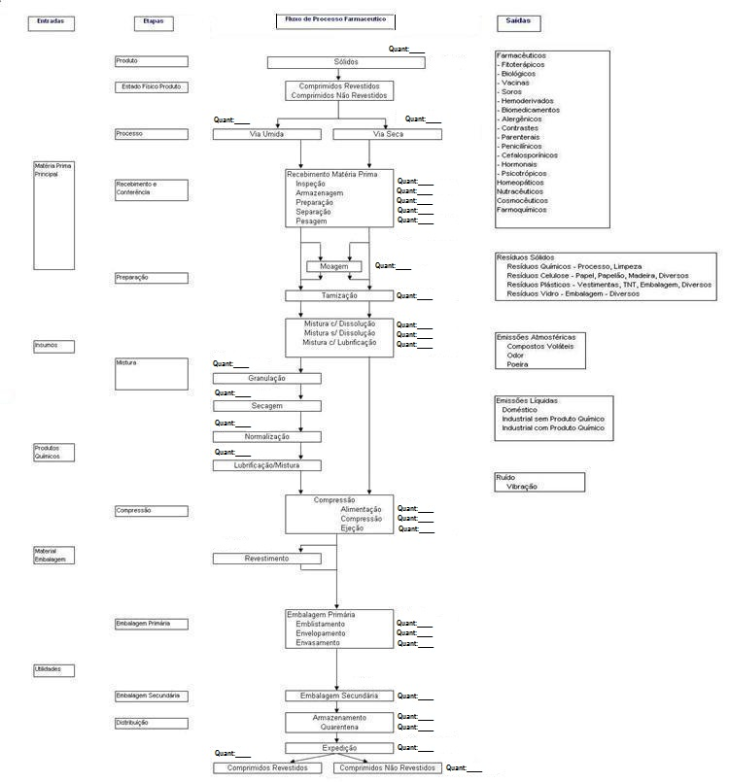
Figura 1 Fluxograma Principal da Indústria Farmacêutica para a etapa de produtos sólidos

A figura abaixo representa Fluxograma Principal da Indústria Farmacêutica para a etapa de produtos líquidos.

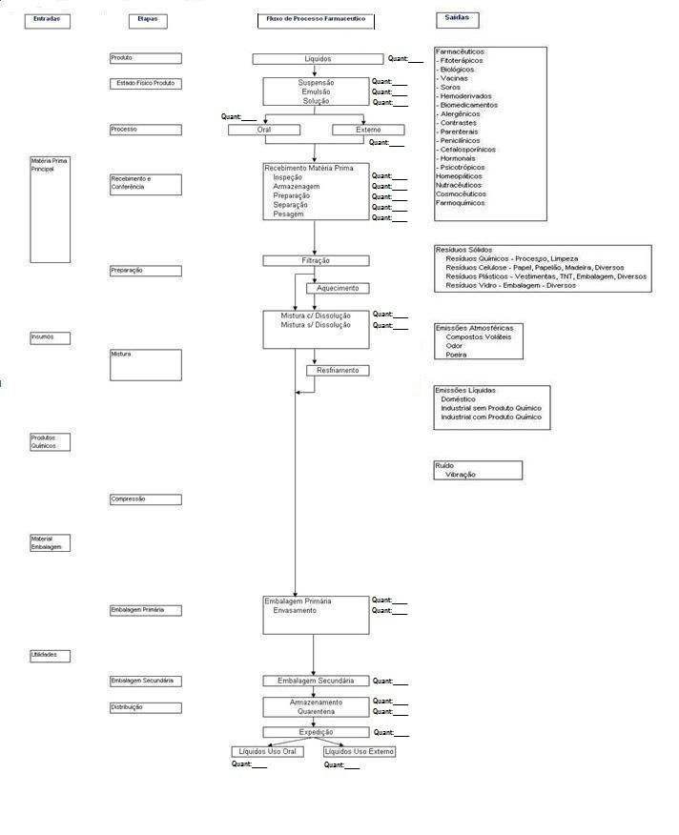

Figura 2 Fluxograma Principal da Indústria Farmacêutica para a etapa de produtos líquidos.

A figura abaixo representa Fluxograma Principal da Indústria Farmacêutica para a etapa de produtos semi-sólidos.

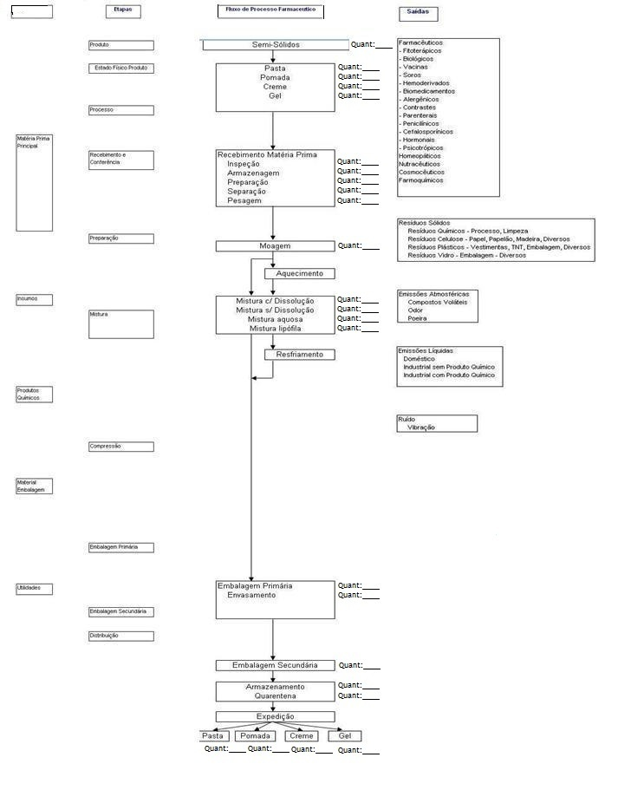

Figura 3 Fluxograma Principal da Indústria Farmacêutica para a etapa de produtos semi-sólidos.

A figura abaixo representa Fluxograma Principal da Indústria Farmacêutica para a etapa de produtos injetáveis /estéreis.

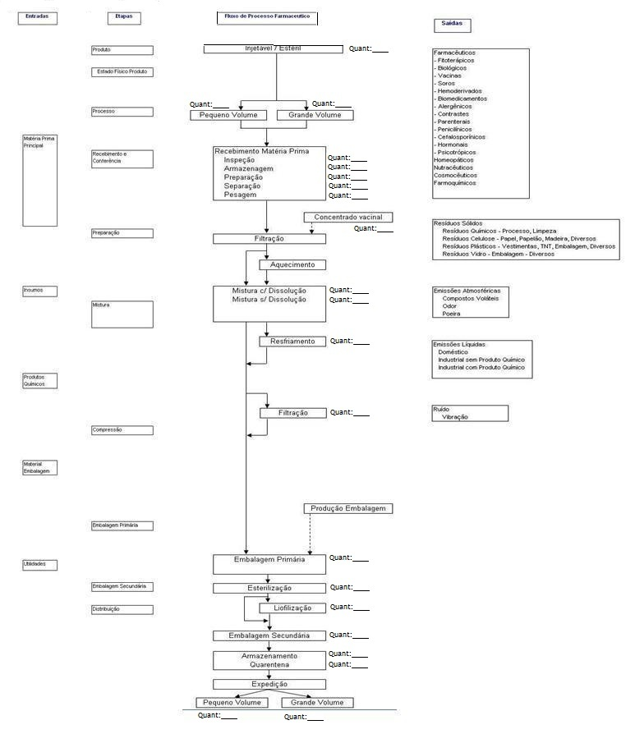
Figura 4 Fluxograma Principal da Indústria Farmacêutica para a etapa de produtos injetáveis /estéreis
A figura abaixo representa o fluxograma principal das áreas de suporte.

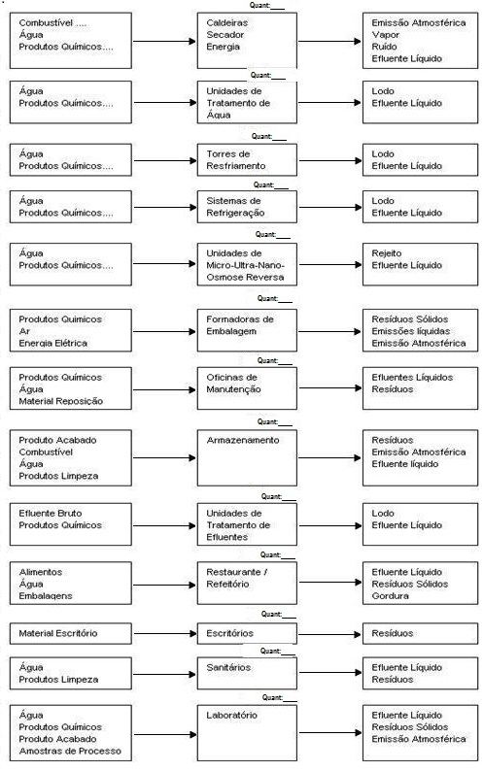

Figura 5 Figura Fluxograma Principal das Áreas de Suporte

MÓDULO 5 – POSSÍVEIS impactos ambientais
- MEIO FÍSICO
Possível Impacto
( ) | Contaminação do solo.
( ) | Contaminação do ar.
( ) | Compactação do solo.
( ) | Contaminação de águas superficiais.
( ) | Erosão devido à exposição do solo às intempéries.
( ) | Derramamento de óleo e combustíveis do maquinário utilizado na obra.
( ) | Vazamento de combustíveis e óleos armazenados na obra.
( ) | Impermeabilização do solo.
( ) | Assoreamento de cursos d’água em virtude de carreamento de sólidos
( ) | Contaminação em virtude da geração de esgoto sanitário do canteiro de obras.
( ) | Derramamento de óleo e combustíveis do maquinário utilizado na obra.
( ) | Vazamento de combustíveis e óleos armazenados na obra.
( ) | Intervenção em nascentes e/ou afloramentos de água.
( ) | Emissão de material particulado (poeira).
( ) | Emissões atmosféricas provenientes dos equipamentos utilizados (tratores, caminhões, etc).
( ) | Ruídos gerados por veículos e demais equipamentos.
( ) | Alteração da paisagem local.
( ) | Outros: Especificar abaixo

- MEIO BIÓTICO
Possível Impacto
( ) | Destruição de habitat e afugentamento da fauna.
( ) | Fragmentação de maciços florestais ou impedimento da comunicação entre maciços próximos.
( ) | Aumento de população de vetores.
( ) | Risco de eutrofização.
( ) | Supressão de vegetação.
( ) | Intervenção em APP.
( ) | Outros: Especificar abaixo

- MEIO SOCIO-ECONÔMICO
Possível Impacto
( ) | Dificuldade de relacionamento com a população do entorno
( ) | Risco a saúde.
( ) | Geração de empregos.
( ) | Arrecadação de Impostos.
( ) | Outros: Especificar abaixo

MÓDULO 6 – Zoneamento Ecológico Econômico
Consultar o Zoneamento Ecológico Econômico – ZEE em http://www.zee.mg.gov.br/ em caso de dúvida na utilização do sistema, consultar o Manual em: http://www.zee.mg.gov.br/Ajuda/
- componente geofísico e biótico
Camadas de Informação do ZEE | Classificação do empreendimento referente à camada de informação | Percentual (%)  Informe o percentual (%) da área ocupada pelo o empreendimento em cada classificação assinalada
Potencialidade Social | ( ) Muito precário
Potencialidade Social | ( ) Precário
Potencialidade Social | ( ) Pouco favorável
Potencialidade Social | ( ) Favorável
Potencialidade Social | ( ) Muito favorável
Vulnerabilidade de contaminação do solo | ( ) Muito baixa
Vulnerabilidade de contaminação do solo | ( ) Baixa
Vulnerabilidade de contaminação do solo | ( ) Média
Vulnerabilidade de contaminação do solo | ( ) Alta
Vulnerabilidade de contaminação do solo | ( ) Muito Alta
Vulnerabilidade à Erosão | ( ) Muito baixa
Vulnerabilidade à Erosão | ( ) Baixa
Vulnerabilidade à Erosão | ( ) Média
Vulnerabilidade à Erosão | ( ) Alta
Vulnerabilidade à Erosão | ( ) Muito Alta
Vulnerabilidade de Compactação do Solo | ( ) Muito baixa
Vulnerabilidade de Compactação do Solo | ( ) Baixa
Vulnerabilidade de Compactação do Solo | ( ) Média
Vulnerabilidade de Compactação do Solo | ( ) Alta
Vulnerabilidade de Compactação do Solo | ( ) Muito Alta
Vulnerabilidade de Compactação do Solo | ( ) Total Comprometido
Vulnerabilidade Natural associada à Disponibilidade natural de água superficial | ( ) Muito baixa
 | ( ) Baixa
 | ( ) Média
 | ( ) Alta
 | ( ) Muito Alta
Integridade da Flora | ( ) Muito baixa
Integridade da Flora | ( ) Baixa
Integridade da Flora | ( ) Média
Integridade da Flora | ( ) Alta
Integridade da Flora | ( ) Muito Alta
Integridade da Fauna | ( ) Muito baixa
Integridade da Fauna | ( ) Baixa
Integridade da Fauna | ( ) Média
Integridade da Fauna | ( ) Alta
Integridade da Fauna | ( ) Muito Alta
Vulnerabilidade Natural | ( ) Muito baixa
Vulnerabilidade Natural | ( ) Baixa
Vulnerabilidade Natural | ( ) Média
Vulnerabilidade Natural | ( ) Alta
Vulnerabilidade Natural | ( ) Muito Alta
Vulnerabilidade Ambiental | ( ) Muito baixa
Vulnerabilidade Ambiental | ( ) Baixa
Vulnerabilidade Ambiental | ( ) Média
Vulnerabilidade Ambiental | ( ) Alta
Vulnerabilidade Ambiental | ( ) Muito Alta
Qualidade da água superficial | ( ) Muito baixa
Qualidade da água superficial | ( ) Baixa
Qualidade da água superficial | ( ) Média
Qualidade da água superficial | ( ) Alta
Qualidade da água superficial | ( ) Muito Alta
Uso do solo | ( ) Muito baixo
Uso do solo | ( ) Baixo
Uso do solo | ( ) Médio
Uso do solo | ( ) Alto
Uso do solo | ( ) Muito Alto
Nível de comprometimento dos recursos hídricos superficiais | ( ) Muito baixa
Nível de comprometimento dos recursos hídricos superficiais | ( ) Baixa
Nível de comprometimento dos recursos hídricos superficiais | ( ) Média
Nível de comprometimento dos recursos hídricos superficiais | ( ) Alta
Nível de comprometimento dos recursos hídricos superficiais | ( ) Muito Alta
Risco ambiental | ( ) Muito baixa
Risco ambiental | ( ) Baixa
Risco ambiental | ( ) Média
Risco ambiental | ( ) Alta
Risco ambiental | ( ) Muito Alta

- componente socioeconomico
Caso o empreendimento ocupe mais de 3 municípios acrescentar linhas correspondentes abaixo
* Substitua este campo informando o nome do município
Localização do empreendimento
 | IPS |  |  | População |  |  |  | Distribuição Espacial da População |  |  |  | Razão de Dependência |  |  |  |  |  | Índice da Malha Rodoviária
Município 1: *
Município 2: *
Município 3: *
Atividades Econômicas
 |  |  | Índice VA Indústria |  |  |  | Índice VA Serviços |  |  |  | Índice VA Agropecuária |  |  |  | Índice de Exportações |  |  |  | Índice ICMS Ecológico
Município 1: *
Município 2: *
Município 3: *
Recursos Naturais
 |  | Índice DOET |  |  |  | Índice  Concentração Fundiária |  |  |  | Índice Agricultores Familiares |  |  |  | Índice Nível Tecnológico Agropecuária |  |  | Índice ICMS Ecológico
Município 1: *
Município 2: *
Município 3: *
Condições Sociais
 |  | Índice Renda |  |  | Índice Saúde |  |  |  | Índice  Educação |  |  |  | Índice IDH-M |  |  | Índice  Habitação |  |  | Índice Saneamento
Município 1: *
Município 2: *
Município 3: *

Situação Institucional
 | Índice Capacidade da Aplicação da Lei | Índice Capacidade Institucional | Índice Gestão Ambiental | Índice Org. Jurídicas | Índice Org. de Fiscal. e Controle | Índice Org. Segurança Pública
Município 1: *
Município 2: *
Município 3: *

MÓDULO 7 Anexos que acompanham o presente relatório
Marcar os anexos que acompanham o relatório
( ) Anexo I – Cópia das ART’s e comprovante de pagamento de taxa.
( ) Anexo II – Protocolo junto ao Corpo de Bombeiros referente ao Projeto de Prevenção e Combate a Incêndio e Pânico.
( ) Anexo III – Mapa de localização do empreendimento, em escala adequada e explicitada.
a) Inserir roteiro de acesso, a partir de um ponto de fácil localização, devidamente discriminado, localizado na área urbana do município;
b) a linha de contorno dos limites do terreno do empreendimento;
c) o tipo de uso e ocupação das áreas vizinhas ao terreno (residências, indústrias, hospital, escola, atividade agrícola, entre outros);
d) a localização da área de reserva legal;
e) as coordenadas geográficas dos vértices da poligonal do terreno ocupado pelo empreendimento;
f) Informar a existência e localização de corpos hídricos existentes (nascentes, corpo hídrico superficial, receptor de efluente líquido, captação de água e outros)caso tenha assinalado SIM no item 5.2.1 e a posição dos corpos hídricos informados no item 5.2.2, com indicação do sentido de fluxo dos mesmos;
g) Informar a situação do empreendimento em relação a intervenção em APP.
( ) Anexo IV – Desenho tipo layout, em escala 1:200 das:
a) as instalações ou setores de produção com os respectivos nomes (por exemplo: setor de corte; setor de pintura, setor de embalagem, etc.);
b) as instalações auxiliares devidamente identificadas (por exemplo: área de geração de vapor, oficina, cozinha/refeitório, almoxarifado, posto de abastecimento, etc.);
c) os locais destinados ao armazenamento de matérias-primas, demais insumos e de produtos;
d) os locais destinados ao tratamento de efluentes líquidos (industriais e sanitários);
e) os locais destinados ao armazenamento transitório de resíduos sólidos;
f) os locais destinados ao tratamento e/ou à disposição final de resíduos sólidos;
g) os pontos de captação de água;
h) os pontos de descarte final de efluente líquido industrial e de esgoto sanitário;
i) as fontes pontuais de liberação de efluentes atmosféricos;
j) as fontes difusas de liberação de efluentes atmosféricos;
k) outras instalações ou setores considerados relevantes pelos autores do RCA.
Caso o empreendimento esteja em fase de LP e ainda não tenha como apresentar o layout na forma solicitada, o mesmo deverá ser apresentado na formalização do processo de Licença de Instalação.
( ) Anexo V – Planta de situação do Sistema de tratamento de efluentes sanitários, contendo o direcionamento dos fluxos e localização das unidades de tratamento.
( ) Anexo VI – Proposta para instalação de medidores de vazão após o tratamento preliminar e na saída do sistema, antes do lançamento do efluente tratado.
( ) Anexo VII – Planta de situação do Sistema de tratamento de efluentes com formatação diferente das diversas linhas de efluentes, interligação das mesmas, direcionamento dos fluxos e localização das unidades de tratamento, juntamente com manual de operação da ETE.
( ) Anexo VIII – Anuência da concessionária local.
( ) Anexo IX – Cópia da Lei Estadual nº 10.100, de 17/01/1990, ou lei específica do município sede do empreendimento.
( ) Anexo X – Laudo de ruídos conforme estabelecido pela Lei Estadual n°. 10.100, de 17 1 1990.
( ) Outro

